GEM$系统中学区SOA计划读取指南

本文档提供了查找2025-2027财年各学区SOA计划的详细步骤，这些说明可在中小学教育部（DESE）的 [Grants for Education Management System](https://mass.egrantsmanagement.com/default.aspx?ccipSessionKey=638568157391888847)获取。

* 要在GEM$中获取SOA计划无需登录名和密码。
* 您可以选择创建可下载和打印的计划PDF版本，或在GEM$系统中在线阅读计划

SOA计划概述和背景

* 在阅读各学区计划前，我们强烈建议您先阅读《2024财年学生机会法案计划摘要报告》[FY24 Student Opportunity Act Plans – Summary Report](https://www.doe.mass.edu/soa/plans/summary-report.docx)第4-5页。该部分简要概述了学生机会法案及SOA计划的目的。该报告还提供了一份有用的描述性摘要，概述了全州各学区在新SOA计划中的优先事项。
* 想获悉更多背景信息吗？在中小学教育部（DESE）的SOA学区资源 [SOA District Resources](https://www.doe.mass.edu/soa/resources.html) 页面有更多的信息提供。

快速链接

GEM$系统使用入门 3

所有可查看的SOA学区计划列表 4

查看特定学区的计划 5

如果您无法在GEM$中找到学区的SOA计划 5

打印和下载SOA计划 6

在GEM$中阅读SOA计划 8

SOA Plan Addenda（SOA计划附录） 10

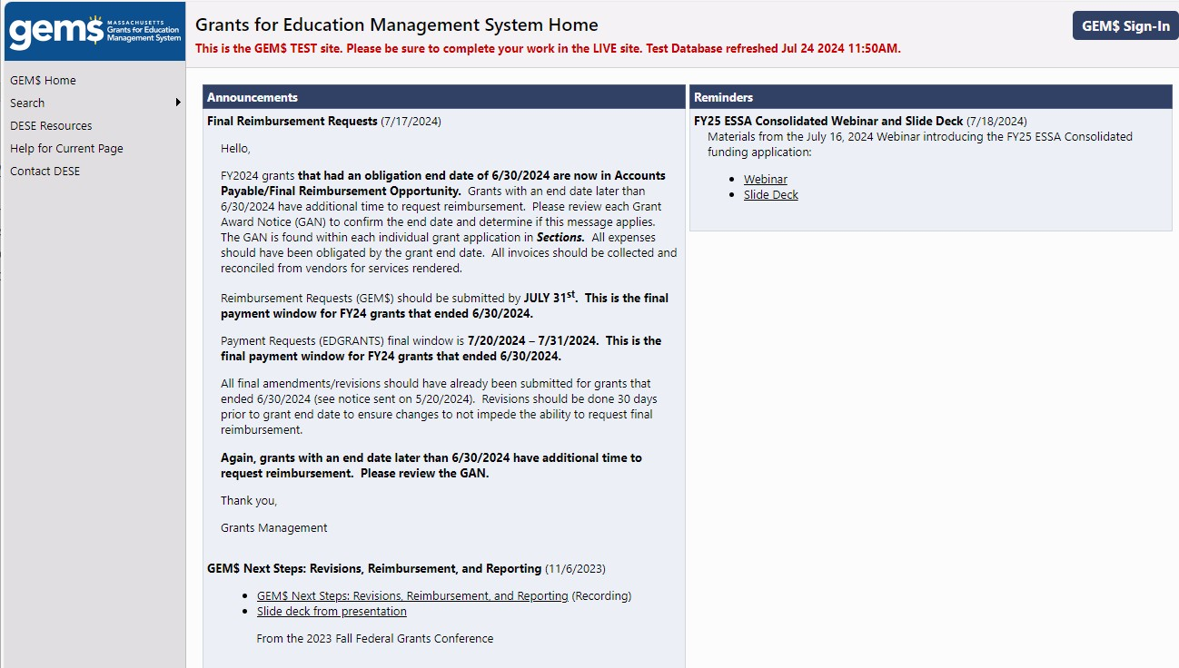

# GEM$系统使用入门

* 转到教育管理系统主页[Grants for Education Management System Home (egrantsmanagement.com)](https://mass.egrantsmanagement.com/Default.aspx?ccipSessionKey=638543148571412451)登陆页面。 将鼠标悬停在页面左侧列中的"**Search**"一词上，将光标移至"**Application Supplement** "（在下面的截图中用绿色圈出）并点击。

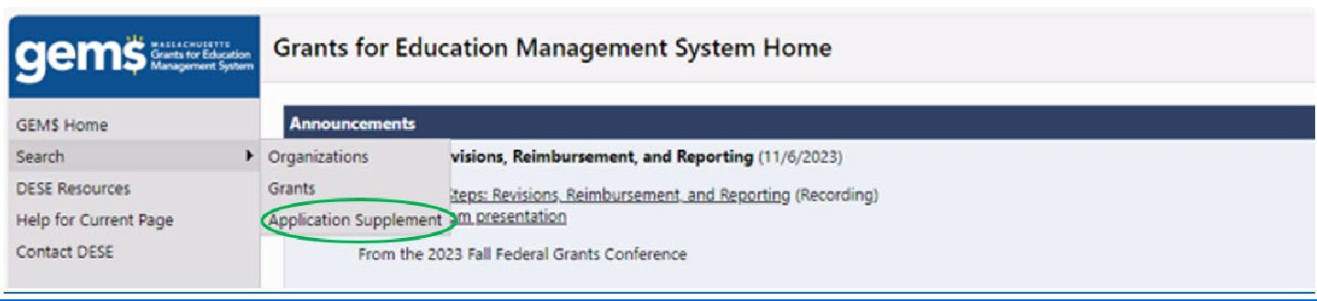

* 将出现下面的**Search Application Supplements**页面。您可以选择1）列出所有可用计划并滚动列表直到找到您感兴趣的计划，或2）指定您感兴趣的学区。

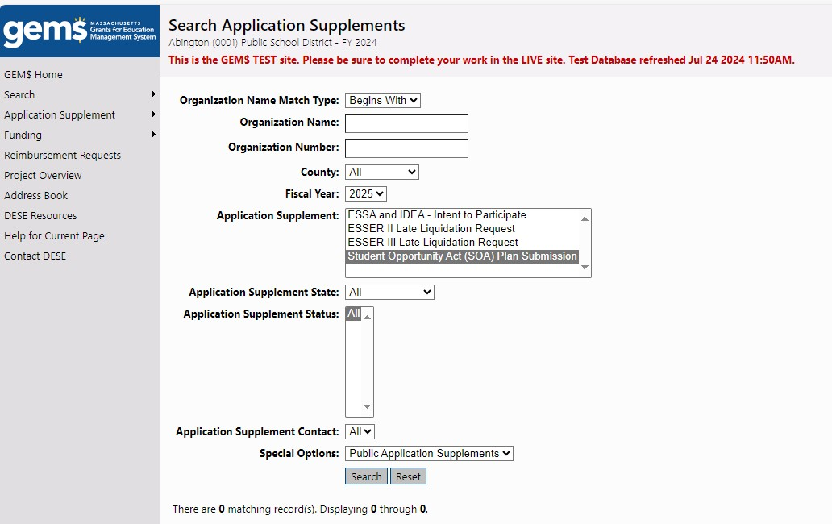

# 所有可查看的SOA学区计划列表

* 使用"**Fiscal Year** "旁边的下拉菜单选择2024（注意：此字段默认为2025；如果不更改，SOA应用补充将不会出现在应用补充列表中）
* 在"***Application Supplement*** "字段中选择**SOA Application Supplement**。
* 确保"***Application Supplement State***"字段设置为" **All**”
* 点击**Search**按钮

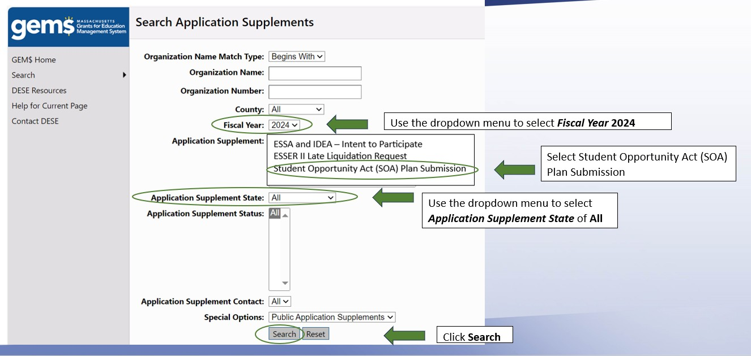

使用下拉菜单选择 **Fiscal Year 2024**

选择Student Opportunity Act(SOA) Plan Submission

将"**Application Supplement State**"的下拉菜单设置为" **All**”

点击**Search**按钮

* GEMS将生成所有可用SOA计划的列表，这些计划将出现在已完成的搜索表单下方。
  + 点击学区名称以打开其SOA计划
  + 用户可以使用表格上方的"*First*"、"Previous"、"Next "和"*Last*"键浏览学区列表

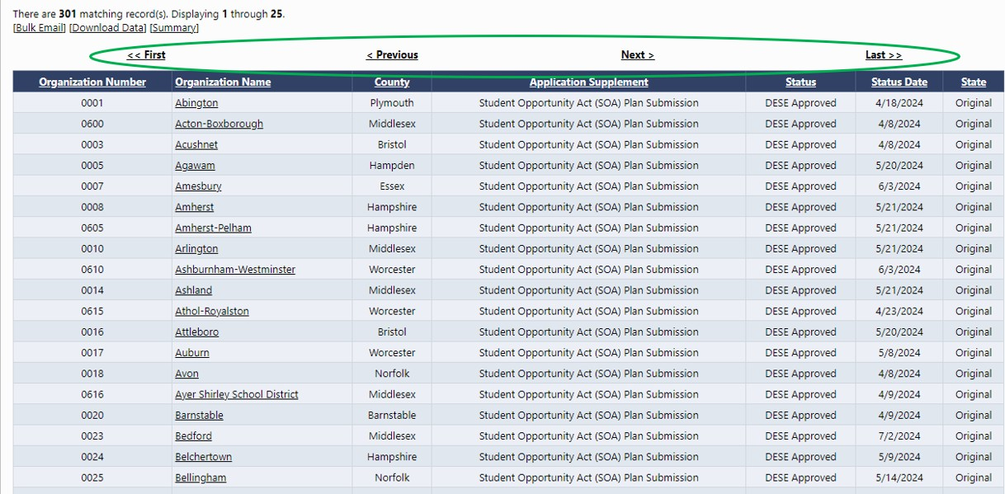

# 查看特定学区的计划

* 在"**Organization Name**"文本框中输入学区名称，或在"**Organization Number**"文本框中输入学区的组织编号
* 按照上述查看所有学区的相同方式完成搜索表单的其余部分。
* 点击" **Search**"按钮
* 学区将列在搜索表单下方
* 点击学区名称以打开其SOA计划



在此处输入District Name或是District Organization Number

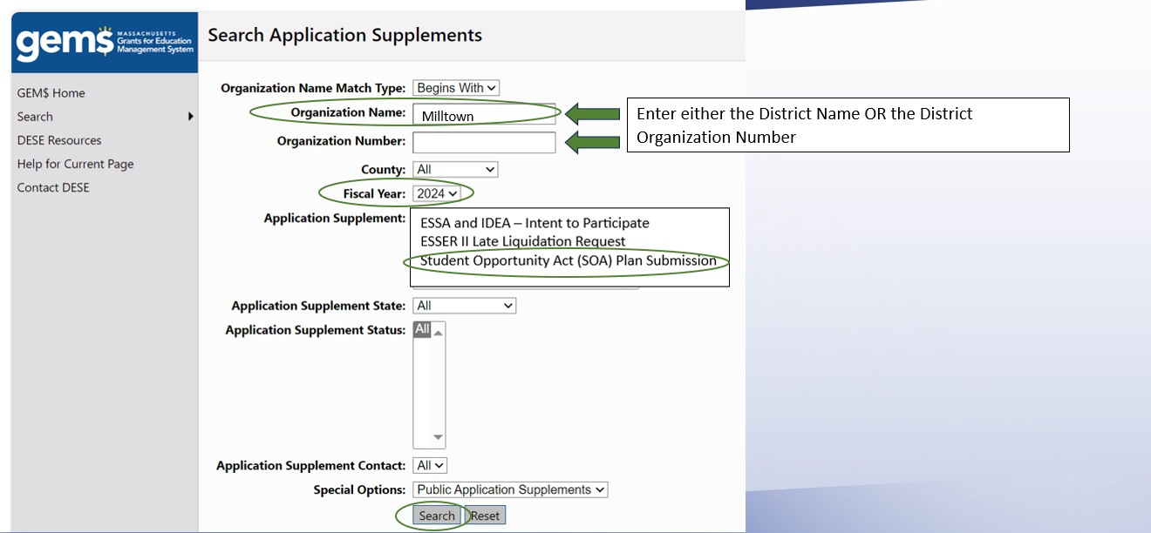

# 如果您无法在GEM$中找到学区的SOA计划

超过90%的学区SOA计划在GEM$中公开可查找得到。学区计划在GEM$中不可用的两个主要原因。

1. **学区尚未按照法律要求提交其SOA计划。**请记住，特许学校的SOA计划截止日期为2024年8月1日，在今年晚些时候才能在GEM$中获得。
2. **学区的SOA计划仍在完善中。**这意味着学区的计划尚未满足SOA计划的必要标准。一旦学区的计划满足标准，其计划将通过GEM$公开可用。2024财年SOA计划评分标准可在2024财年学生机会法案计划摘要报告[FY24 Student Opportunity Act Plans – Summary Report](https://www.doe.mass.edu/soa/plans/summary-report.docx)的附录B(Appendix B中找到。

# 打印和下载SOA计划

* 当您点击学区SOA计划的链接时，将打开 **Student Opportunity Act (SOA) Plan Submission Sections**（见下面的截图）。
* SOA计划分为下图所列的5个部分。
  + 合计2页的计划提交指南（SOA计划模板）副本可在2024财年SOA计划指导材料[FY24 SOA Plan Guidance Materials](https://www.doe.mass.edu/soa/fy2024-guidance.docx)的第6-7页找到。
* 您可以通过点击右侧列中的适当打印按钮来打印整个SOA计划或计划的单个部分。**请注意：***点击"****All****"和"****District Student Opportunity Act (SOA) Submission****"旁边的打印按钮将打印学区的完整SOA计划。*

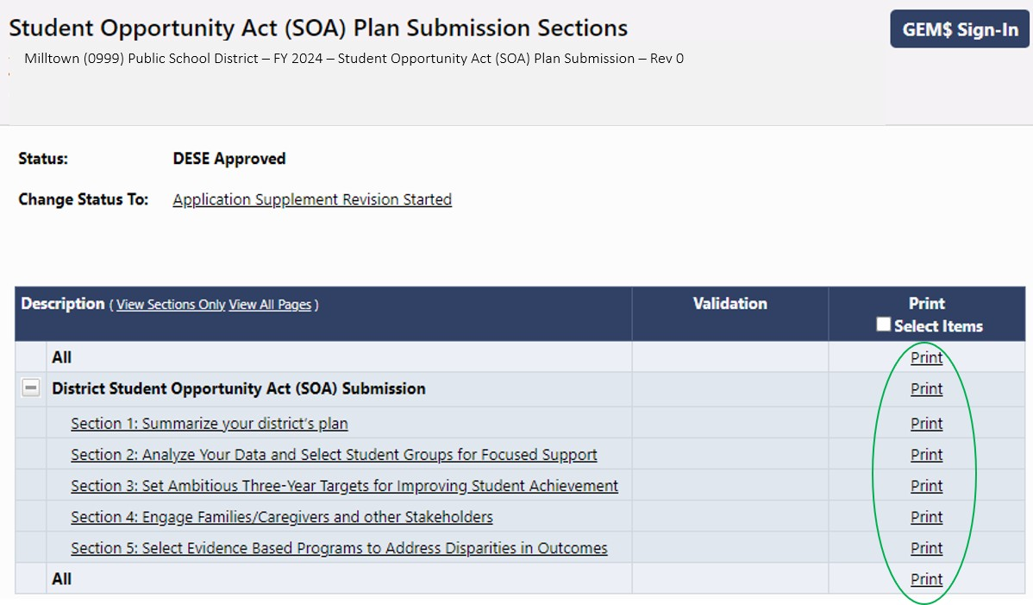

* 您还可以选择勾选最右侧列中的"*Print Selected Items*"框。每个部分旁边将出现一组复选框。在您想打印的部分旁边打勾，然后点击列标题中的" *Print* "或页面底部的" *Print Selected Items* "按钮

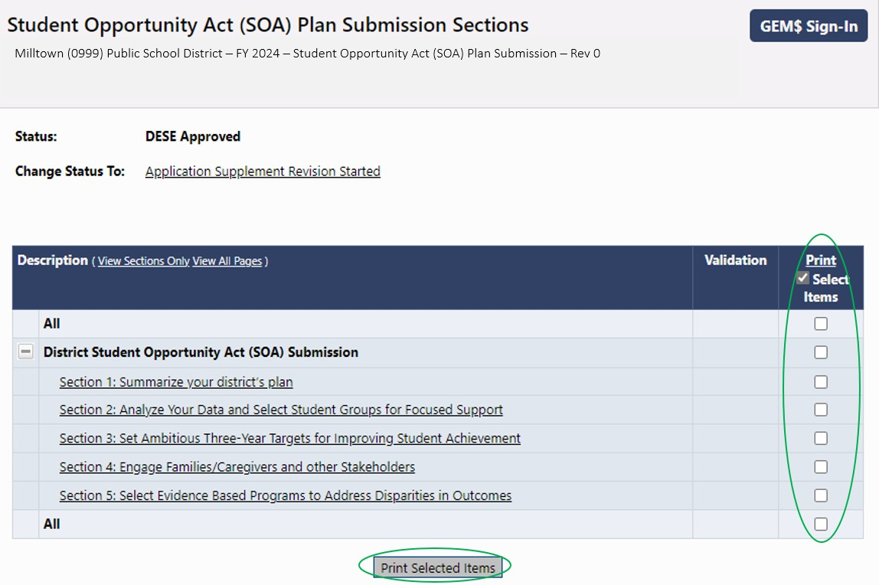

* 选择要打印的项目后，将出现**Print Request**页面
  + 确保您使用的浏览器设置为允许弹出窗口
  + 输入您的电子邮件并点击**Print**
  + 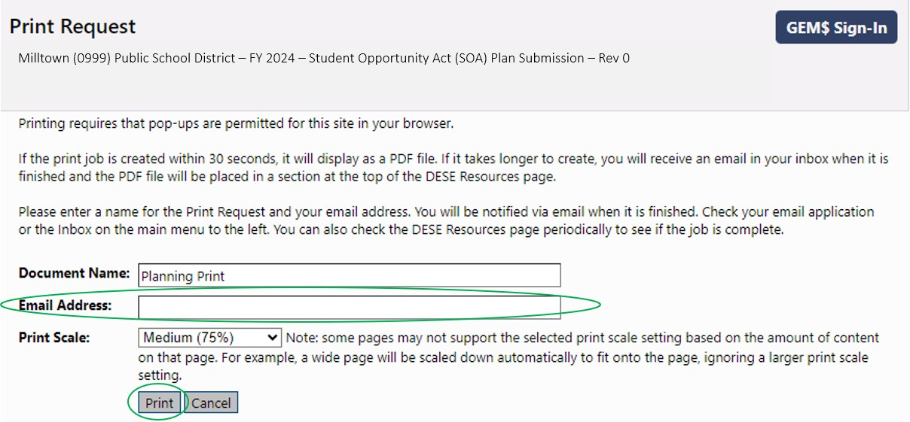将打开一个PDF文件，可以打印或下载。

# 在GEM$中阅读SOA计划

* 可以从**Student Opportunity Act (SOA) Plan Submission Sections**《学生机会法案（SOA）计划》提交部分页面在GEM$中逐节阅读计划。

只需从页面左侧的列表中选择感兴趣的部分。

* 将打开您选择的计划部分的模板
* 该部分的所有项目的学区回应将出现在模板中*（见第8页的第1部分截图：总结您学区的计划）。*

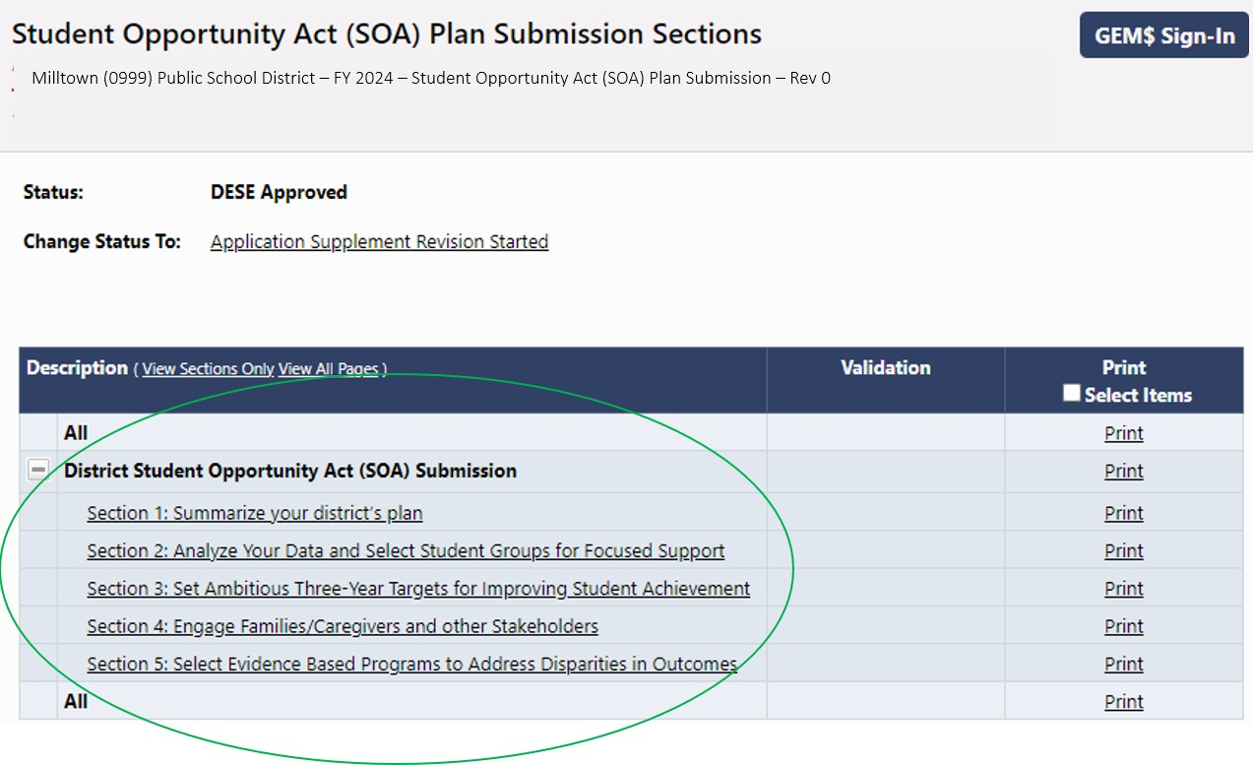

* 当您准备阅读计划的另一部分时，将光标移至"**Go To**"箭头，将出现一组浏览SOA计划的选项。"**Sections** "选项将您返回到 **Student Opportunity Act (SOA) Plan Submission Sections** （学生机会法案（SOA）计划）提交部分页面。

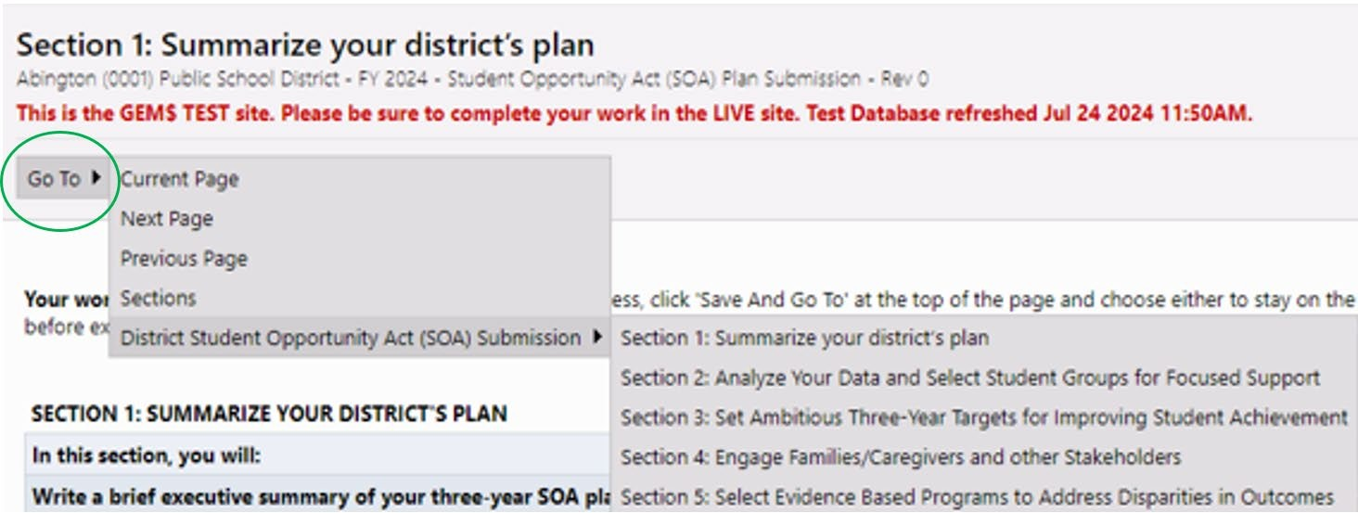

## SOA计划的在线视图：第1部分

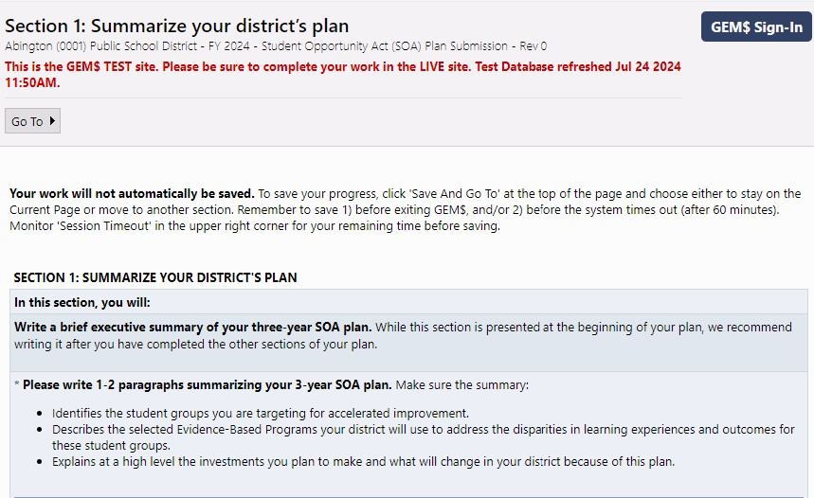

米尔顿（0999）公立学区 - 2024财年 - 学生机会法案（SOA）计划提交 - 修订版0

米尔顿公立学校（Milltown Public Schools ）致力于开发和加强以下循证计划，以缩小我们学区学生群体之间的成绩差距，并加快黑人/非裔美国人、西班牙裔/拉丁裔、英语学习者和残疾学生的学习进展。

1. 我们将在四所小学扩大面向**4岁儿童的全日制学前教育课程，同时为学前至3年级实施强有力的早期识字计划**。
2. 在米尔顿（Milltown）高中启动一个**早期大学项目**（ **Early College program**），主要面向高等教育中代表性不足的学生，并符合麻萨诸塞州早期大学认定标准。
3. **启动加速学院计划**（ **Acceleration Academies program**）旨在为全区选定的初中学生提供有针对性的支持。

这些投资如下：420万美元用于扩大学前教育，235万美元用于早期识字计划；484,500美元用于早期大学；477,300美元用于加速学院。未来三年基于证据的策略的总投资将达到**7,576,800美元**。

# SOA Plan Addenda（SOA计划增补）

少数**2024财年**获得超过7500万美元第70章州援助的"优先学区"**被选中完成SOA计划增补**。这些学区因其特殊需求而被指定为重点关注对象。这17个学区的附录提供了2025-2027财年所有资金来源的详细预算明细（不含2024年9月30日到期的联邦小学和中学学校紧急救济（ESSER）资金）。这些学区的名单可在 [FY24 Student Opportunity Act Plans – Summary Report](https://www.doe.mass.edu/soa/plans/summary-report.docx)《2024财年学生机会法案计划摘要报告》的附录A（ Appendix A ）中找到。

以下是在GEM$中查找SOA计划增补的步骤。

* 转到教育管理系统主页[Grants for Education Management System Home (egrantsmanagement.com)](https://mass.egrantsmanagement.com/Default.aspx?ccipSessionKey=638543148571412451)登陆页面。
* 在页面左侧菜单栏中点击"**DESE Resources "。**这将打开第11页所示的**DESE Resources**页面。



* 找到" Student Opportunity Act (SOA) Plans"文件夹。点击文件夹左侧的加号（+）以展开它。

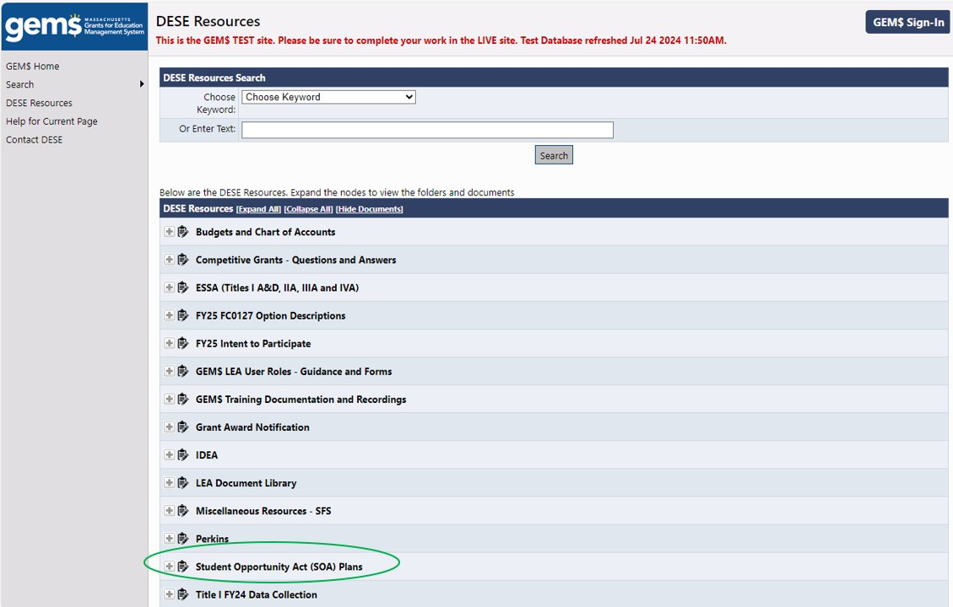

* 按照相同步骤，打开" SOA Plan Addenda (FY25-FY27) "子文件夹。
* 点击您感兴趣的学区的SOA计划附录《 SOA Plan Addendum》，系统将自动将Excel文件下载到您的计算机。

